 | Република Србија  Републички завод за статистику | ISSN 0353-9555
САОПШТЕЊЕ |  | ГР30
број 303 - год. LXVIII, 15.11.2018.
Статистика грађевинарства |  | СРБ303 ГР30 151118

Издате грађевинске дозволе, септембар 2018.
– Претходни резултати –

Укупан број грађевинских дозвола које су издате у првих девет месеци 2018. године већи је за 8,5% у односу на исти период претходне године. Предвиђена вредност радова у том периоду повећана је за 12,7%. У септембру месецу 2018. издато је 1 761 грађевинска дозвола, што је за 2,6% више него у септембру претходне године.
Посматрано према врсти грађевина, у септембру 2018. издато је 80,3% дозволa за зграде и 19,7% за остале грађевине. Ако се посматрају само зграде, 69,9% односи се на стамбене и 30,1% на нестамбене зграде, док се код осталих грађевина највећи део односи на цевоводе, комуникационе и електричне водове (69,7%).
Према дозволама издатим у септембру 2018. у Републици Србији, пријављена је изградња 1 613 станова с просечном површином 77,0 m². Број станова већи је за 10,2% у односу на исти период претходне године. Од укупног броја станова у новим стамбеним зградама 13,8% станова биће грађено у зградама с једним станом, с просечном површином 150,1 m², а 84,0% станова биће грађено у зградама с три стана и више станова, и њихова просечна површина биће знатно мања и износиће 62,8 m².
Предвиђена вредност радова новоградње у септембру 2018. износи 75,5% од укупно предвиђене вредности радова. Посматрано према областима, највећа грађевинска активност очекује се у Сремској области, 21,9% од предвиђене вредности новоградње, затим следе Јабланичка област (10,4%), Београдска област (10,2%), Нишавска област (7,7%) и Јужнобачка област (6,0%), док се учешћа осталих области крећу од 0,3% до 5,8%.

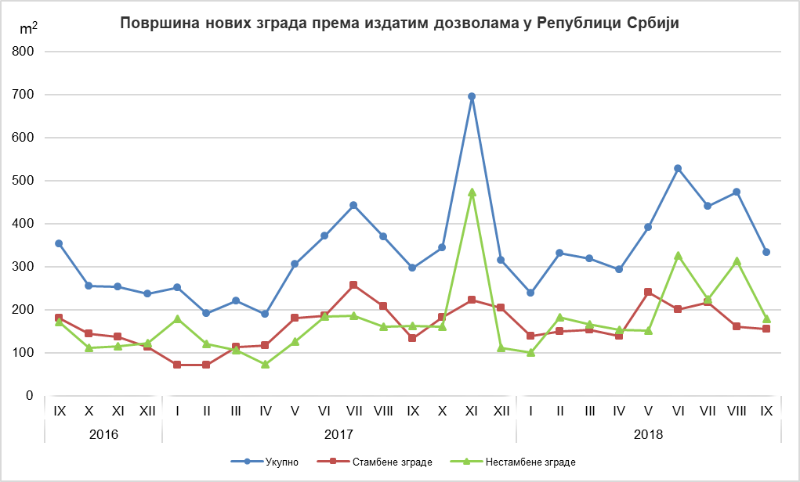
Индекси издатих грађевинских дозвола у Републици Србији
 | I–IX 2018  I–IX 2017 | IX 2018  VIII 2018 | IX 2018  IX 2017 | IX 2018  ∅ 2017
Укупно
Број | 108,5 | 89,9 | 102,6 | 114,4
Предвиђена вредност радова | 112,7 | 70,8 | 82,1 | 75,4
Зграде
Број | 109,6 | 92,0 | 107,9 | 121,2
Предвиђена вредност радова | 129,1 | 69,1 | 92,6 | 95,5
Површина | 127,9 | 67,8 | 109,1 | 98,9
Остале грађевине
Број | 104,8 | 82,4 | 85,3 | 93,1
Предвиђена вредност радова | 89,8 | 76,4 | 60,4 | 45,2
Станови
Број | 116,7 | 101,4 | 110,2 | 98,8
Корисна површина | 119,5 | 94,1 | 107,1 | 102,1

Методолошка објашњења

Подаци о издатим грађевинским дозволама преузимају се из Централне евиденције обједињених процедура (ЦЕОП), коју, према Закону о планирању и изградњи („Службени гласник РС“, број 132/14, члан 8), води Агенција за привредне регистре (АПР). Податке о становима, који нису расположиви у бази ЦЕОП, попуњавају министарство надлежно за послове грађевинарства, надлежни органи аутономнe покрајинe, градa и oпштинe, који, према Закону о планирању и изградњи („Службени гласник РС“, број 132/14, члан 133), издају грађевинску дозволу за изградњу грађевинског објекта.

У оквиру овог истраживања, појмом „грађевинска дозвола“ обједињују се грађевинска дозвола за изградњу грађевинског објекта и решење којим се одобрава извођење радова по члану 145 Закона о планирању и изградњи. Издате грађевинске дозволе и одобрења за извођење радова на основу усаглашеног захтева обухваћени су само ако је изградња први пут одобрена.

Обухватају се дозволе за све врсте грађевина описаних у Класификацији врста грађевина, тј. зa зграде и остале грађевине, и приказују се по територијама на којима се изводе планирани радови у земљи.

Подаци о издатим грађевинским дозволама показују будуће кретање грађевинске делатности и омогућавају сагледавање структуре инвестиција како на државном нивоу, тако и на нивоу локалне самоуправе.

Републички завод за статистику од 1999. године не располаже појединим подацима за АП Косово и Метохија, тако да они нису садржани у обухвату података за Републику Србију (укупно).

Детаљна методолошка објашњења овог истраживања налазе се на сајту Републичког завода за статистику:

http://www.stat.gov.rs/istrazivanja/methodology-and-documents/?a=05&s=0

Контакт: gabrijela.rosic@stat.gov.rs, телефон: 011 2412-922, локал 260
Издаје и штампа: Републички завод за статистику, 11 050 Београд, Милана Ракића 5
Tелефон: 011 2412-922 (централа) • Tелефакс: 011 2411-260 • www.stat.gov.rs
Одговара: др Миладин Ковачевић, директор
Tираж: 20 ● Периодика излажења: месечна

